苏州大学实验报告

|  |  |  |  |  |  |  |  |  |  |  |
| --- | --- | --- | --- | --- | --- | --- | --- | --- | --- | --- |
| 院、系 | 计算机学院 | | 年级专业 | | 21计科 | | 姓名 | 方浩楠 | 学号 | 2127405048 |
| 课程名称 | | 计算机组成原理 | | | | | | | 成绩 |  |
| 指导教师 | | 刘晓生 | | 同组实验者 | | 无 | | 实验日期 | 2023.4.12 | |

|  |  |
| --- | --- |
| 实 验 名 称 | 基本运算器 |

1. 实验目的

(1) 了解运算器的组成结构。

(2) 掌握运算器的工作原理。

1. 实验设备

基本运算器实验，读A、B两数，置寄存器A=65 和寄存器B=A7，改变运算器的功能设置，观察运算器的输出。

1. 实验内容

基本运算器实验，读A、B两数，置寄存器A=65 和寄存器B=A7，改变运算器的功能设置，观察运算器的输出。

1. 实验原理

运算器内部含有三个独立运算部件，分别为算术、逻辑和移位运算部件，要处理的数据存于暂存器A和暂存器B，三个部件同时接受来自A和B的数据，各部件对操作数进行何种运算由控制信号S3…S0和CN来决定，任何时候，多路选择开关只选择三部件中一个部件的结果作为ALU的输出。如果是影响进位的运算，还将置进位标志FC，在运算结果输出前，置ALU零标志。

1. 实验步骤与结果

(1) 按实验接线图连接，并检查无误。

(2) 将时序与操作台单元的开关KK2置为‘单拍’档,开关KK1、KK3置为‘运行’档。

(3) 打开电源开关，然后按动CON单元的CLR按钮，将运算器的A、B和FC、FZ清零。

(4) 用输入开关向寄存器A置65数。

① 拨动CON单元的SD27…SD20数据开关，形成二进制数01100101（65），数据显示亮为‘1’，灭为‘0’。

② 置LDA=1，LDB=0，连续(4次)按动时序单元的ST按钮，产生一个T4上沿，则将二进制数01100101置入寄存器A中，寄存器A的值通过ALU单元的A7…A0八位LED灯显示。

(5) 用输入开关向暂存器B置A7数。

① 拨动CON单元的SD27…SD20数据开关，形成二进制数10100111（A7）。

② 置LDA=0，LDB=1，连续(4次)按动时序单元的ST按钮，产生一个T4上沿，则将二进制数10100111置入寄存器B中，寄存器B的值通过ALU单元的B7…B0八位LED灯显示。

(6) 改变运算器的功能设置，观察运算器的输出, 置ALU_B=0、LDA=0、LDB=0，然后按表1-1-1置S3、S2、S1、S0和Cn的数值，并观察数据总线LED显示灯显示的结

果。

实验箱和PC联机操作，

单击【开始】/【程序】/TangDu/CMA/CMA的程序如图1-1-6所示，选择联机软件的“【实验】/【运算器实验】”，打开运算器实验的数据通路图。

进行手动操作，每按动一次ST按钮，数据通路图会有数据的流动，反映当前运算器所做的操作。

在软件中选择“【调试】—【单周期】”，数据通路图反映当前运算器所做的操作。

改变S3 S2 S1 S0 CN控制信号，FC为进位标志，FZ为运算器零标志，表中功能栏内的FC、FZ表示当前运算会影响到该标志。

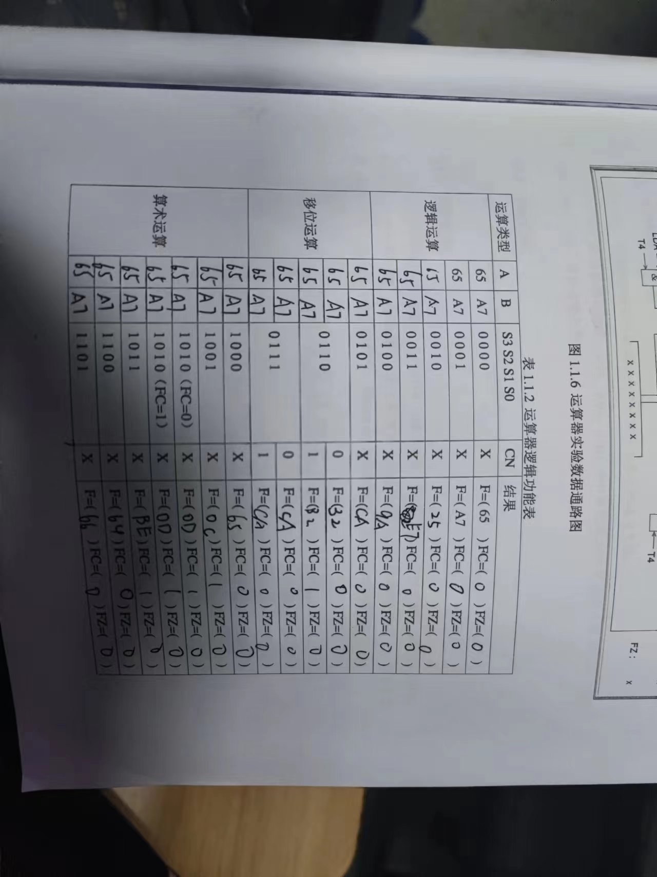

1. 实验总结

这次实验使我了解到了运算器的组成结构和运算器的工作原理